微专业报名手册
- 登录
登录网址：https://ahjzyhzhjx.mh.chaoxing.com
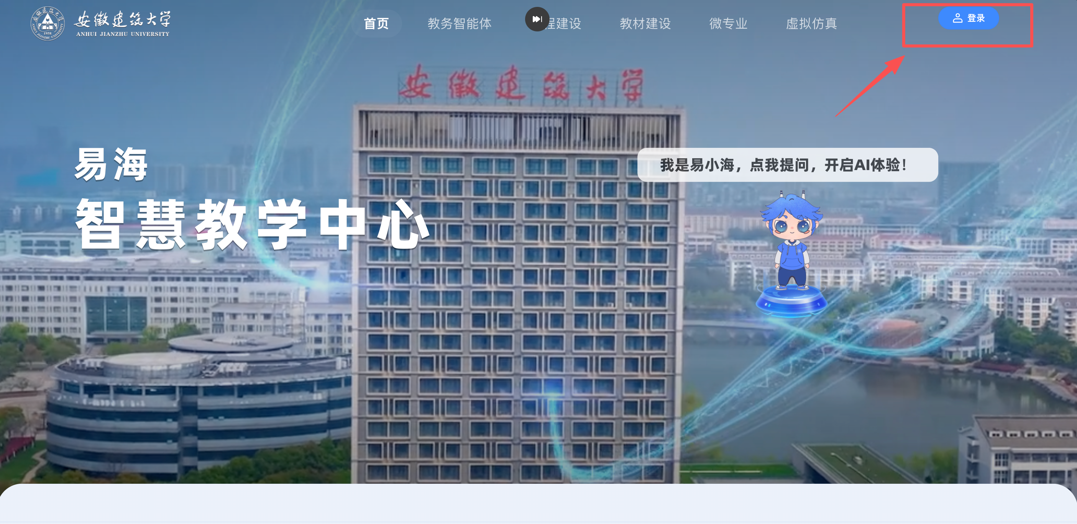
学习通学号绑定的手机号和密码，如果之前没有绑定请先到手机学习通绑定学号
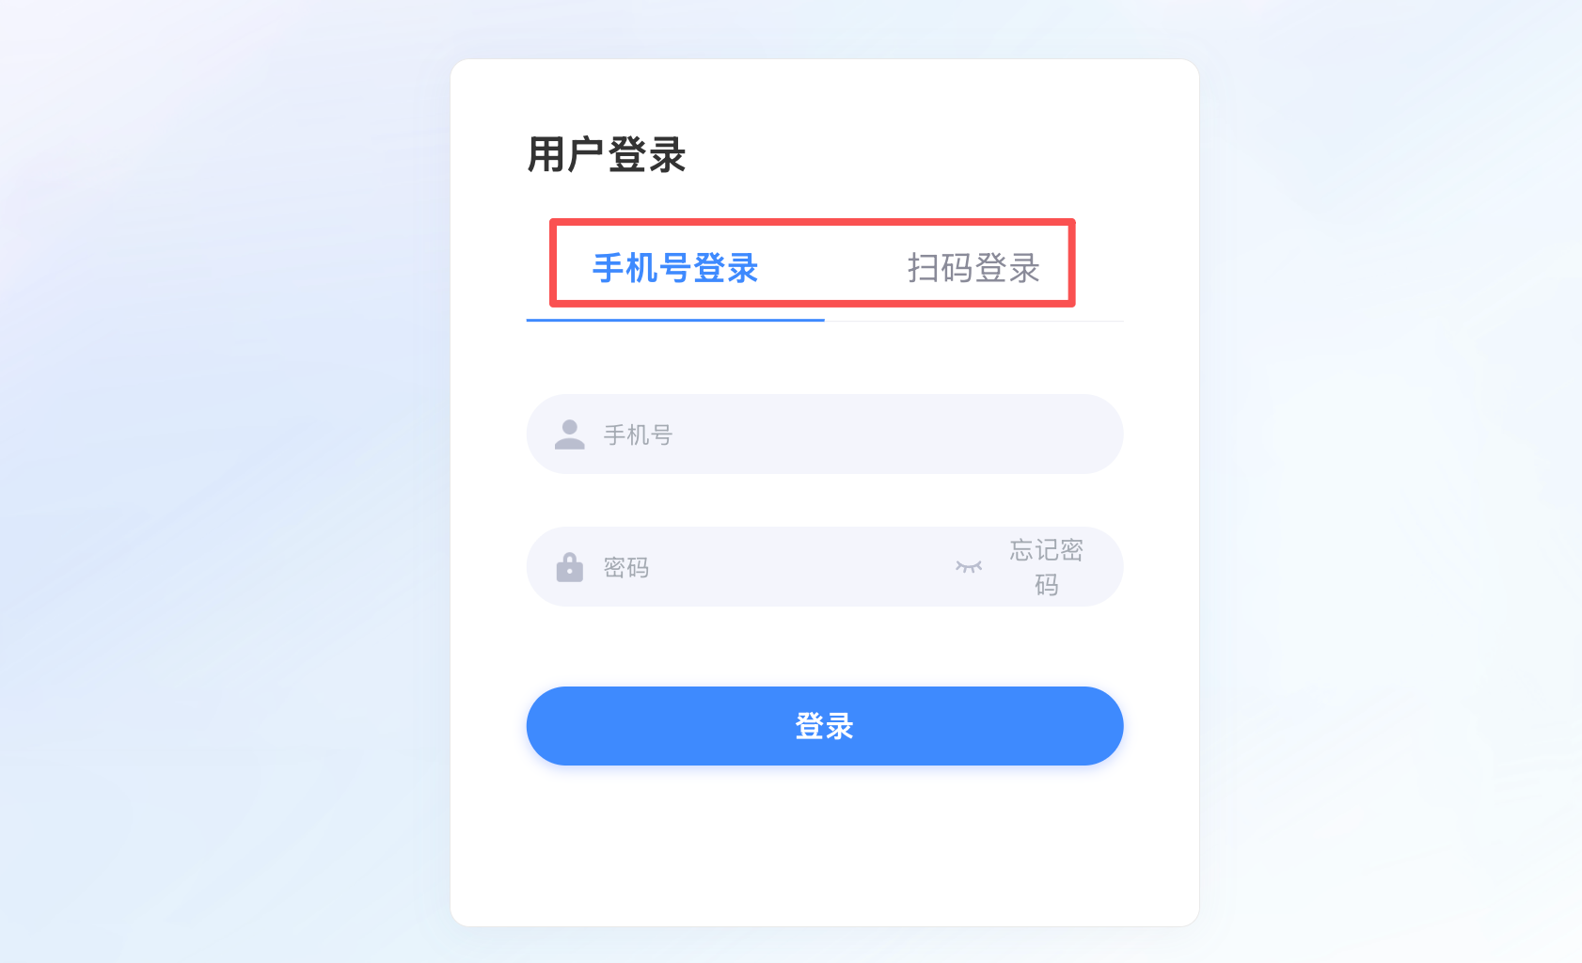
- 查看微专业信息
门户下拉至微专业模块，或导航栏点击“微专业”跳转至特色微专业列表
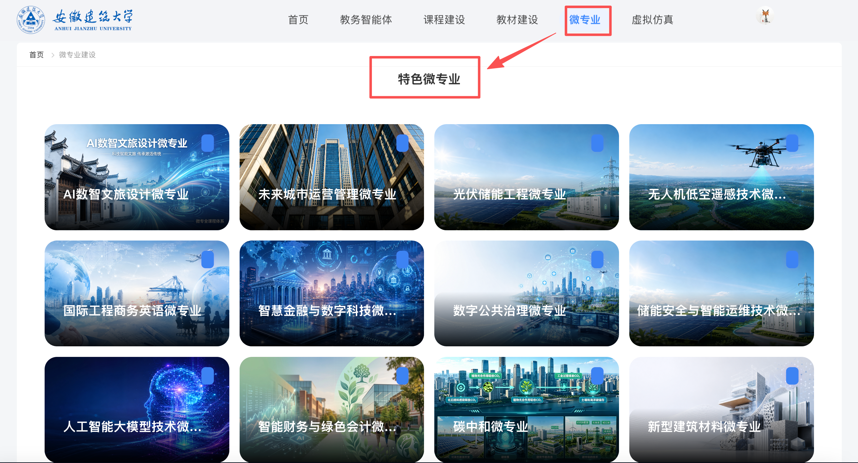
点击感兴趣的微专业进入了解专业详细信息

- 填写报名信息表

填写报名信息表，等待审核通过
